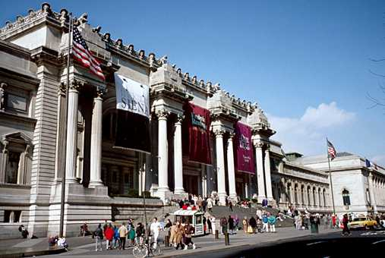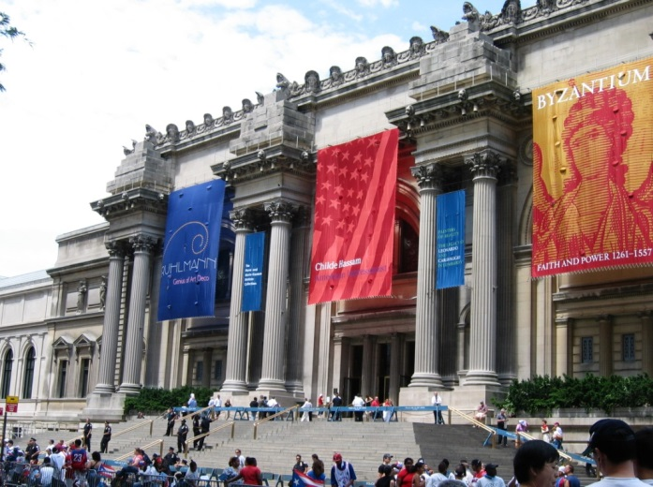

Metropolitan Museum (Nova York)
Museu privat. Fundat el 1870 per un grup de prohoms, financers, industrials i col·leccionistes d’art. Traslladat a la seu de Central Park el 1880. La façana i el vestíbul principal van ser dissenyats a principis del s.XX per l’arquitecte nordamericà Richard Morris Hunt en estil Beaux-Arts (ecleticisme). Té una gestió compartida público-privada.

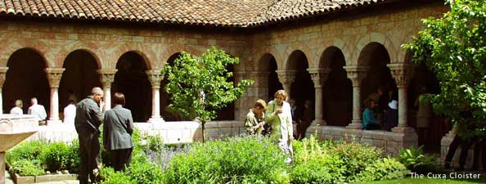
Claustre de Cuixà al museu dels Cloisters (secció del Metropolitan Museum de Nova York, en un edifici separat que fou inaugurat el 1938)

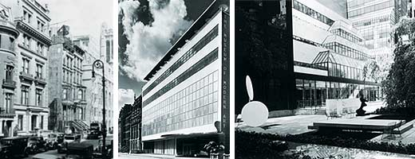
1 3 2
MOMA (Museum Of Modern Art). Museu privat. Fundat el 1929 per un grup de col·leccionistes. El primer edifici permanent del museu, inaugurat el 1939, va ser dissenyat per Philip L. Goodwin i Edward Durell Stone en estil International. Ampliacions posteriors dissenyades per Philip Johnson als 1950s i 1960s i per Cesar Pelli & Associates als 1980s. Darrera ampliació dissenyada per l’arquitecte japonès Yoshio Taniguchi i acabada el 2004.

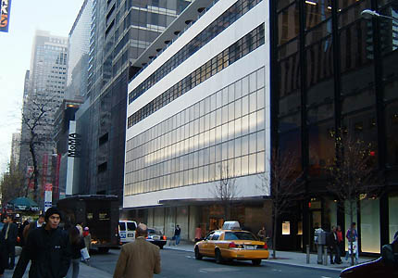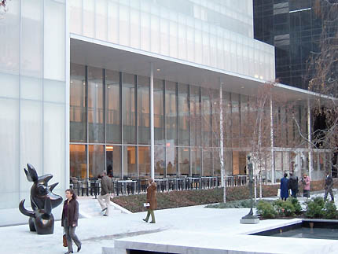

Aspecte actual del MOMA, després de l’ampliació de Yoshio Taniguchi acabada el 2004.
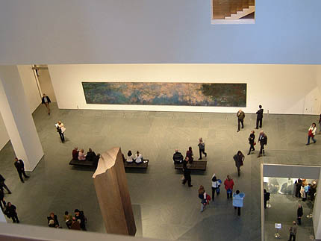
Aspecte actual del MOMA

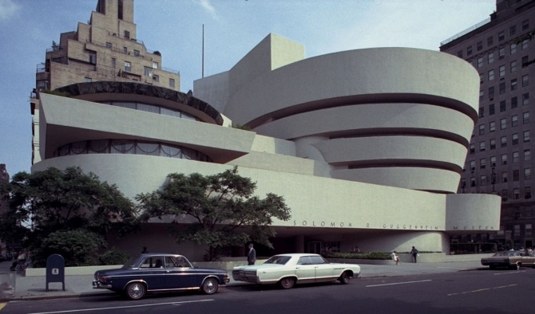  Museu Guggenheim de Nova York.  Museu privat. És el primer dels museus creats per la Fundació Solomon R. Guggenheim, dedicada a promoure l’art d’avantguarda i l’educació de l’art. Va ser fundat el 1937 per exhibir obres d’art contemporani. El 1959 es traslladà a la seu actual, l’edifici dissenyat per l’arquitecte Frank Lloyd Wright front al Central Park. | 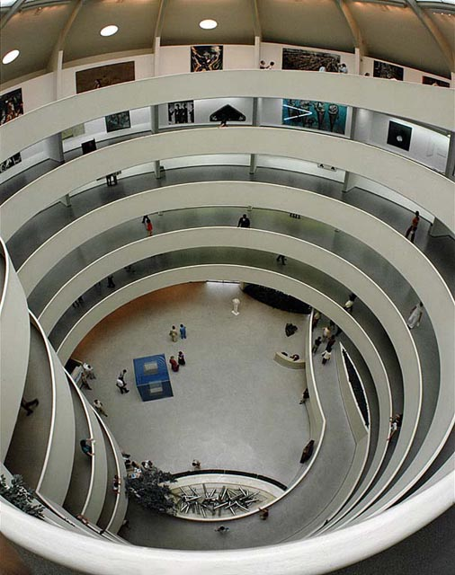  Interior del Guggenheim de Nova York
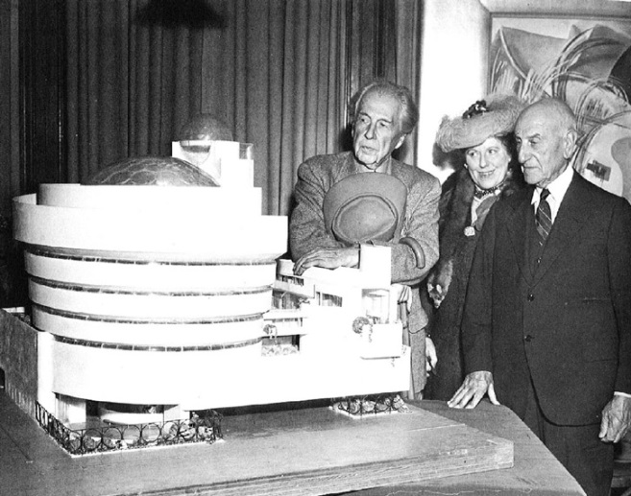
Frank Lloyd Wright, Hilla Rebay i Solomon Guggenheim davant un model
del Guggenheim Museum de Nova York (1945)

